MÓDULO OPCIONAL “Importação e-Fatura – Consumidor por Taxas”

O acesso a este Módulo passa a poder ser feito por ambas as opções:

“Documentos → Importação e-fatura SAFT → Consumidor (Cli./For.) (*.csv)” “Documentos → Importação e-fatura SAFT → Consumidor por Taxas”.

Na primeira opção deverá estar assinalada a opção “Por Taxas” conforme ecrã abaixo:

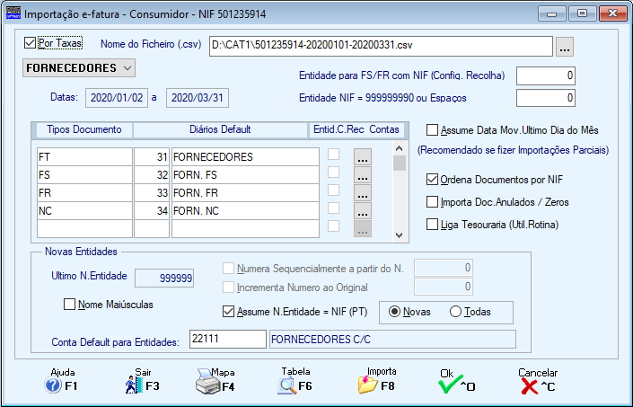

No que se refere aos procedimentos de Ligação serão mantidas todas as opções.

Na segunda opção pode optar por criar um ficheiro no formato .csv, devendo nesse caso assinalar a opção “Cria Ficheiro (.csv)”, conforme imagem abaixo:

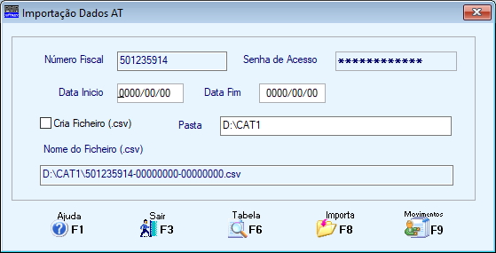

Neste caso, quando for efetuar os Movimentos utilizando o Botão <F9 – Movimentos> passará ao ecrã com os procedimentos de Ligação conforme imagem abaixo:

Assim com estas condições, todos os procedimentos se mantém como anteriormente, inclusive as Tabelas de Contas para Ligação (como se tivesse acedido ao Módulo pela primeira opção “Documentos → Importação e-fatura SAFT → Consumidor (Cli./For.) (*.csv)”)

Se no ecrã “Importação Dados AT” não assinalar a opção “Cria Ficheiro (.csv)”, então será criado um ficheiro indexado, e nesse caso quando passar para a fase dos Movimentos utilizando o Botão <F9 – Movimentos> passa ao ecrã com os procedimentos de Ligação conforme imagem abaixo:

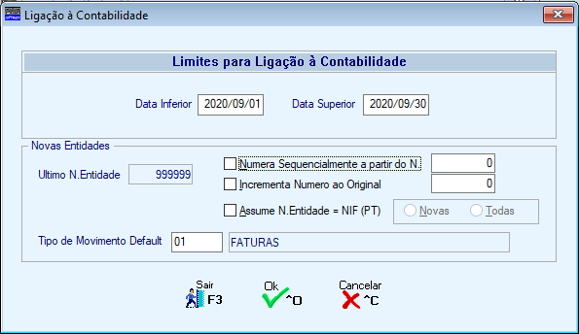

Neste caso os Procedimento de Ligação são em tudo semelhantes ao do Módulo que existia anteriormente e que agora descontinuámos.

Voltamos a informar que apenas foi alterada a forma de acesso ao site da AT, todos os restantes procedimentos se mantêm.

Com esta nova forma de acesso, deixa de haver o limite de 300 documentos para importar, serão importados todos os documentos que existirem na AT para as datas indicadas.

Ocorriam também alguns erros durante a Importação de Documentos, que segundo testes que já fizemos com alguns dos Clientes onde esses erros ocorriam, ficam agora resolvidos.

Informamos ainda, que o acesso que existia anteriormente na opção “Documentos → Importação e-fatura SAFT → Consumidor por Taxas”, deixou de funcionar por razões alheias à PMR, segundo conseguimos apurar ter-se-á devido a alterações feitas no site da AT.

Lisboa, 23 de Dezembro de 2020

